Prueba de Frecuencia y Probabilidades.
Nombre:
Fecha:
Encierra la alternativa correcta en cada pregunta que te daremos a continuación:
- La frecuencia de un intervalo significa:
- Todos los valores que pertenecen al intervalo tienen la misma frecuencia
- Es el número de datos de la muestra que están dentro de ese intervalo
- Es el total de datos de la muestra

- Sólo I
- Sólo II
- Sólo I y III
- Sólo II y III

- Si de un curso de 20 alumnos, 7 tienen nota mayor o igual que cuatro en escala de 1 al 7, entonces se cumple siempre que:
- La frecuencia del intervalo [4,7] es 7
- La frecuencia del intervalo [4,7] es 13
- La frecuencia del intervalo [4,5] es 7
- La frecuencia del intervalo [5,7] es 3

- Sólo I
- Sólo IV
- Sólo I y III
- Sólo II y IV
- I, II, III y IV

- Si la probabilidad de que ocurra un suceso es de 20%, ¿cuál es la probabilidad de que el suceso no ocurra?
- 1/5
- 2/5
- 3/5
- 4/5
- -1/5
- En una caja se ponen cinco cartas numeradas del 1 al 5 y se revuelven. Si se sacan las cartas una a una, ¿cuál es la probabilidad de que salgan en su orden de numeración?
- 1/120
- 1/60
- 1/25
- 1/5
- Ninguna de las anteriores

- Una caja contiene un conjunto de 30 fichas numeradas de distinto color. Las numeradas del 1 al 10 son amarillas, las numeradas del 11 al 20 son rojas y las numeradas del 21 al 30 son verdes. Si se extrae al azar una ficha de la caja, ¿cuál(es) de las siguientes proposiciones es (son) verdaderas?
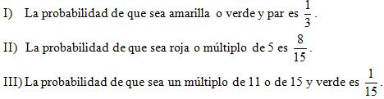

- a) Sólo I
- Sólo II
- Sólo III
- Sólo I y II
- Sólo I y III

